План – конспект группового коррекционного занятия
по коррекции нарушения письменной речи

Класс – IV
Категория детей – учащиеся с тяжёлыми нарушениями речи
Учитель – дефектолог: Кондратенкова А. В.

Выделение признаков связного текста. Тема текста.

Цель: формирование умения отличать текст от группы предложений, дифференцировать эти понятия.
Задачи: учить выделять признаки связного текста, определять тему текста;
формировать умения выделять средства связи предложений в тексте;
развивать умения подбирать слова по данному первому слогу.
Оборудование: предметная картинка «Боровик», схема, запись на доске.
Ход занятия
1. Организационный момент
Игра «Слоговой аукцион. Кто больше?»
Назову слова я быстро.
Вы произносите чисто:
Сани, сахар и сапог.
Назовите первый слог! (СА)
— Кто больше придумает слов, начинающихся на слог СО?
Слушай и запоминай,
И красиво называй;
Все слова со слогом СО:
Соня, сода,
2. Виды речи. Беседа-повторение.
- Какие виды речи вы знаете?
- Чем отличается устная речь от письменной?
- Определите вид речи, когда:
- два ученика беседуют;
- ученик пишет на доске;
- ученик отвечает у доски;
- мама читает письмо.
— Для какого вида речи необходимы эти предметы: телефон, ручка, карандаш, микрофон, печатная машинка?
- Из чего состоит наша речь?
- Что выражает предложение?
- Из чего строятся предложения?
3.Запись числа, темы занятия
4.Текст. Признаки текста
На доске:
Боровик — очень красивый гриб.  Мальчик увидел бабочку.  На столе стоял кувшин с водой. | В густой траве спрятался боровичок. Шляпка у него темно-коричневая. Ножка толстенькая, светлая.  Весь он важный.  Такой гриб жалко срезать.
- Прочитайте записи на доске. Определите, чем отличаются эти записи?
- В каком столбике записаны отдельные предложения, а в каком — текст? Попробуйте доказать.
— Сегодня мы будем учиться отличать текст от группы предложений.
— Прочитайте предложения, записанные слева.
- Сколько предложений в левом столбике? (3) О чем в них говорится? (В первом предложении говорится о боровике. Во втором — о мальчике. В третьем —- о кувшине с водой.)
- Сколько рисунков вы бы сделали к первой записи? Что будет изображено на каждом из них?
- Что же написано в первом столбике? (Предложения.)
- Можно ли подобрать заголовок? Почему?
— Прочитайте запись справа. Сколько предложений во втором столбике? (5)
- О чем говорится во всех этих предложениях? (О боровичке.)
- Сколько рисунков можно сделать к этим предложениям? (Один. На нем будет изображен боровик.)
Учитель-дефектолог прикрепляет предметную картинку «Боровик»
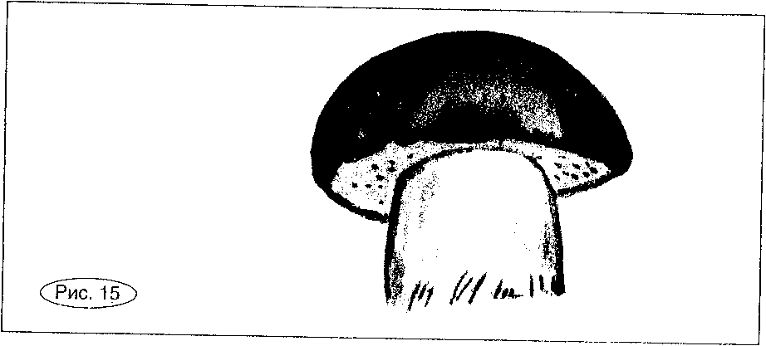

— Какой боровичок на рисунке? Прочитайте описание гриба.
— Можно ли назвать эти предложения текстом? Почему? Итак, во втором столбике не просто предложения, а текст. В каждом предложении сообщается что-то новое о грибе. Все предложения на одну тему — о боровичке, поэтому эти предложения составляют текст. На тему текста указывает его заглавие.
— Запишите в тетрадь определения. (Можно предложить или списывание определений с доски, или запись определений под орфографическую диктовку учителя-дефектолога)
Текст — это группа предложений, связанных по смыслу, записанных в строгом порядке.
Тема текста — это о ком или о чем говорится в тексте.
- Озаглавьте текст. (Боровик. Боровичок. Вот так гриб!)
- Как автор текста относится к боровичку? (Называет его не боровиком, а боровичком, говорит о его ножке толстенькая, и о том, что он весь важный, значительный. Автор даже срезать его не хочет, любуется этим замечательным грибом.)
5. Физкультминутка
Дети утром рано встали,  За грибами в лес пошли.  Приседали, приседали,  Белый гриб в траве нашли.  На пеньке растут опята.  Наклонитесь к ним, ребята.  Наклоняйся, раз-два-три,  И в лукошко набери!  Вон на дереве орех.  Кто подпрыгнет выше всех?  Если хочешь дотянуться.  Надо сильно потянуться.  Три часа в лесу бродили.  Все тропинки исходили.  Утомил всех долгий путь —  Дети сели отдохнуть. | Ходьба на месте.  Приседания.  Наклоны.  Прыжки.  Потягивания — руки вверх.  Ходьба на месте.  Дети садятся за парты.

— Сядет тот, кто назовет съедобный гриб.
6. Составление предложений из слов, данных в правильной грамматической форме
На доске:
- приятно, как, в, лесу, найти, боровик
- гриб, в, лесах, хвойных, чаще, встречается
- 3.такой, красавец, елочкой, под, стоит
- у, него, бархатная, шляпка
- крепкая, ножка, белая
Коллективная работа (последовательно по каждому предложению)
- Прочитайте слова, составьте из данных слов предложение.
- О чем говорится в предложении? Сколько в нем слов?
—Повторите предложение, передайте голосом интонацию конца предложения.
— Как обозначить границы этого предложения на письме?
—Оставьте одну строчку, запишите предложения (орфографическая диктовка).
7.Выделение признаков связного текста. Тема текста
— Выразительно прочитайте все записанные предложения. (1—2 учащихся)
—Можно ли назвать записанное текстом? Почему?
—Из чего состоит текст? Последовательно ли расположены предложения в рассказе?
- О чем говорится в этом тексте?
- Озаглавьте текст. Запишите заголовок.
—Закончите текст. Выберите одно из предложений: Хорошо в лесу!
Такой гриб жалко срезать! Приятно собирать грибы.
— Запишите заключительное предложение.
8.Анализ средств связи предложений в тексте
— Прочитайте текст выразительно. (1—2 ученика)
БОРОВИК
Как приятно найти в лесу боровик! Гриб чаще встречается в хвойных лесах. Стоит такой красавец под елочкой. Шляпка у него бархатная. Ножка крепкая, белая. Такой гриб жалко срезать!
— Рассмотрите на схеме, как связаны предложения. (Учитель-дефектолог предлагает схему.
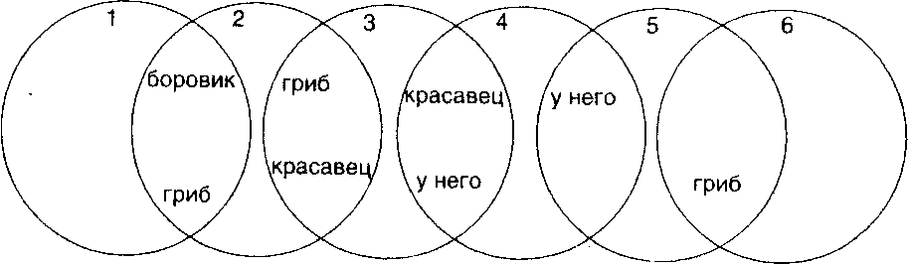
Схема
— Какие слова связывают предложения друг с другом? (Боровик, гриб, красавец, у него, гриб).
Вывод. В тексте все предложения связаны между собой по смыслу, т. е. рассказывается не о разном, а об одном и том же. Предложения в тексте как бы держатся за руки — расположены в определенном порядке. Каждое очередное предложение добавляет что-то новое к тому, о чем мы узнали из предыдущего. Если этот порядок нарушить, текст «рассыплется», получится бессмыслица. Все вместе предложения текста помогают понять, о чем хотел сказать автор.
9. Итог занятия. Рефлексия
- Что называется текстом?
Что такое тема текста?

